Der Biber wurde vor 200 Jahren, durch die Begradigung von Flüssen, Entwässerung von Feuchtgebieten und die Jagd in der Schweiz ausgerottet. Ab den 1950er Jahren wurde er wieder angesiedelt und steht seit 1962 unter Schutz. Heute leben etwa 2000 Biber in der Schweiz.

Schau dir folgende Filmausschnitte an.

Diskutiere mit deinem Banknachbarn oder deiner Banknachbarin folgende Fragen. Haltet eure Ergebnisse schriftlich fest.
Wie wirkt sich die Anwesenheit von Bibern auf den Auenwald und seine Bewohner aus?
_________________________________________________________________________________________________________________________________________________________________________________________________________________________________________________________________________________________________________________________________________________________________________________________________ | 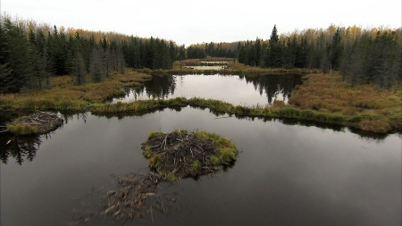  Bild: NETZ NATUR (Das Wiedererwachen der Flüsse)
Definiere den Begriff Biodiversität.
_________________________________________________________________________________________________________________________________________________________________________________________________________________________________________________________________________________________________________________________________________________________________________________________________ | 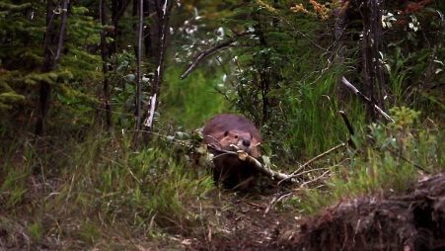  Bild: NETZ NATUR (Natur am Rhein)
Die Anwesenheit von Bibern kann zu Konflikten mit Förstern und Landwirten führen. Wie könnte man solche Konflikte lösen?
_________________________________________________________________________________________________________________________________________________________________________________________________________________________________________________________________________________________________________________________________________________________________________________________________ | 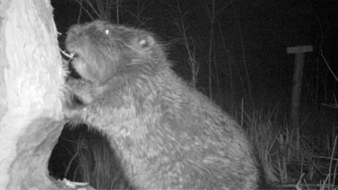  Bild: NETZ NATUR (Das Wiedererwachen der Flüsse)

